Доклад

Радченко Ларисы Геннадьевны

преподавателя народного отделения

на тему:

**«Музыкальное воспитание, посредством объединения народного и фольклорного отделений в детской школе искусств»**

Деятельность любого преподавателя содержит цели, методы, организационные формы детской деятельности. Все это связано, составляя единый комплекс средств воспитания. И ясно, что изменения в одном компоненте повлечет изменение в других.

Один из путей воспитания ребенка - это музыка. Она очень сильно воздействует на чувства воспитанника. А через чувства музыка влияет на отношение к миру. «Любите и уважайте великое искусство музыки. Оно откроет вам целый мир великих чувств, страстей и мыслей. Оно сделает вас духовно богаче, чище, совершеннее. Благодаря музыке вы найдете в себе новые, неведомые прежде силы. Вы увидите жизнь в новых тонах и красках» - говорил Д. Шостакович в беседе с молодежью.

Думаю, мы с вами согласимся с великим композитором и педагогом. Музыка способна очистить мысли и чувства от суеты и укрепить веру человека в свои внутренние силы, в свое призвание.

Задача педагога состоит в процессе передачи детям исторического опыта с целью подготовки их к предстоящей работе. Даже если они свяжут свою жизнь с другими областями деятельности.

«Кем бы ни стал в дальнейшем ребенок – музыкантом или врачом, ученым или рабочим, - пишет К. Орф в своем методическом пособии, названном «Шульверком», - задача педагога – воспитать в нем творческое начало, творческое мышление. В индустриальном мире человек инстинктивно хочет творить, и этому надо помогать. Но привитые желание и умение творить скажутся в любой сфере будущей деятельности ребенка».

Элементарным музицированием называл австрийский композитор К. Орф музыкальное воспитание в своей системе. Суть состоит в том, что нужно развивать ребенка в синтезе музыки с речью.

К. Орф составил сборник в котором широко используются народные песни. Автор подчеркивает, что его дидактическая система допускает разнообразные методические решения. И действительно, во многих странах были созданы собственные, национальные варианты «Шульверка», основанные на принципах К.Орфа, но использующие интонации народной музыки данной страны.

Что же такое музыкальная деятельность? В развитой своей форме - у музыкантов-профессионалов – она проявляется различно. Это, прежде всего творчество, рожденное мастерством композиторов или народом. Создавая фольклорные произведения, люди выражают свое отношение к жизненным явлениям теми средствами, которыми владеют. Композиторы отображают окружающую действительность в соответствии со своим художественным восприятием.

Исполнительская деятельность – связующее звено между творцом и слушателем. Одно и то же произведение понимается и трактуется каждым исполнителем в свойственной ему индивидуальной манере, но важно при этом сохранить и донести до слушателя основную идею и мысль автора.

Сенсорное развитие музыканта осуществляется в трех направлениях - это пение, танец, музицирование на музыкальном инструменте.

При объединении фольклорного отделения в музыкальной школе с народным отделением - удовлетворяются все условия.

Ведущее место занимает **пение** в системе музыкально-эстетического воспитания. С раннего детства она сопровождает человека. Заставляет проявлять чувства, занимает досуг, углубляет представление о мире и отношениях людей. В сравнение с инструментальной музыкой, пение воздействует на эмоции детей, т.к. содержит в себе и слова и музыку. Пение по праву является самым массовым и доступным видом народного исполнительства. Кроме того пение можно рассматривать как средство для укрепления организма учеников. Оно укрепляет дыхание, легкие и голосовые связки. По мнению врачей, пение является лучшей формой дыхательной гимнастики. Поэтому очень важно петь в чистом, проветренном помещении. Занятия пением способствует формированию правильной осанки, помогают организовывать, объединять детский коллектив, способствуют развитию чувства товарищества, а так же воспитывают волю, организованность и выдержку.

Развивать детский голос нужно очень осторожно, стараясь сохранить его естественное звучание. Поэтому педагогу, обучающему детей и методисту, направляющему педагогическую деятельность, нужно знать физиологию детского голоса во избежание ошибок в развитии.

Теперь рассмотрим другую сторону подготовки, а именно: **игра на музыкальном инструменте.** Обучаясь игре на музыкальных инструментах, дети открывают для себя мир новых звуковых красок, развивают музыкальные способности и проявляют интерес к инструментальной музыке. Занятия детей в ансамбле организуют их в коллектив, очень способствуют развитию музыкальности и ритмичности. В процессе идет обучения игре на музыкальных инструментах, осваивается устройство инструментов, дети начинают различать тембры и отделяют качественное звучание от недоработанного. Входят в мир нотной грамоты.

В процессе обучения на народных инструментах развиваются такие качества характера как: настойчивость, усидчивость, выдержка, целеустремленность. Более успевающие дети проявляют внимание к действиям товарищей и помогают им в преодолении трудностей. Игра в ансамбле развивает внимательность, память. Развивается слух, мышление и аналитические способности. Мелкая моторика пальцев очень способствует развитию мышления детей. Наконец, игра на музыкальном инструменте позволяет детям с невысокими певческими данными проявить себя в коллективе и чувствовать при этом себя уверенно. Т.е. игра на инструментах активизирует всех детей, способствует координации музыкального мышления и двигательных функций организма, развивает фантазию и творческие способности, музыкальный вкус, учит понимать и любить музыку.

Оркестры возникли в далекие времена, когда по Руси ходили бродячие музыканты-скоморохи. Эти коллективы складывались из гусляров, гудочников, трещоточников. Они несли культуру в массы, веселили народ и приобщали его к музыке. Инстументальный состав был довольно разнообразен: гусли, гудки, рожки, трещотки, свистульки, домры, балалайки, ложки, жужжали и другие разновидности народных инструментов.

Любовь к музыке, увлеченность и интерес к ней - обязательное условие для того чтоб стать настоящим музыкантом и дарить публике и самому себе красоту творений композитора. Кроме того занятия музыкой несут воспитательную и образовательную роль.

Игра в ансамбле, в том числе и с педагогом, эффективный способ развития детей, обучающихся на музыкальном инструменте. Это позволяет сделать образ музыкального произведения высокохудожественным. Так же развивает ритм, память, чувство локтя, гармонический слух. Детям очень нравится играть в ансамбле, это позволяет чувствовать себя настоящими музыкантами. Таким образом, мы повышаем мотивацию учеников для дальнейшего обучения.

Ансамбль, как мы все знаем, это игра «вместе», а это означает, что нельзя останавливать музыку по своему желанию, а нужно придерживаться определенного темпа и ритма, чтобы не отстать или не опережать всего коллектива. Таким образом, мы получаем ритмическую стабильность. Мы учим детей ощущать соседа по ансамблю, вырабатываем чувствительность к динамическим изменениям и всевозможным замедлениям. В нашем случае, когда мы объединяем не только инструменталистов, но еще и вокал, мы приучаем учащихся слушать и текст песен. Это помогает детям лучше понимать произведение, ведь на начальном этапе обучения в музыкальной школе мы воспитываем ученика на детских попевках или народных мелодиях и вместе с ним пропеваем текст, тем самым давая возможность ребенку освоить художественный замысел произведения.

Мы даем возможность каждому ребенку проявить свои творческие качества. Далеко не каждый учащийся способен выступить сольно на большой публике. Объединение же в коллективы дает спокойствие и уверенность в своих силах.

При выборе репертуара и инструментовки для оркестра и фольклорной группы необходимо руководствоваться следующими правилами:

* Выбирать не сложные мелодии и хорошо известные детям (народные песни - знакомы учащимся еще с детского сада) например: «Как у наших у ворот» р. н. п., «Посмотрите, как у нас-то в мастерской» р. н. п., «Во саду ли, в огороде» р. н. п. и т.д., «Ходит царь» р. н. п., «Виноград в саду цветет» р. н. п.; см. Приложение 1.
* Учитывать голосоведение групп (когда ансамбль солирует – тогда он играет громче и проводит, наряду с аккомпанементом мелодию песни. Во время пения – структура аккомпанемента меняется, становится более прозрачной, а динамика ансамбля уходит на уровень ниже, как бы передавая первенство солирования вокальной группе);
* Учащиеся по предмету «музыкальный инструмент» должны исполнять более легкие партии, в отличие от «специалистов», так мы сможем задействовать большее количество учащихся и обеспечим мотивацию к выступлению детей в ответственных мероприятиях школы или района;
* Так же для мобильности инструментальной группы можно использовать поддерживающие ремни или ленты, это дает возможность использования танцевальных движений в номере вместе с вокальной группой и сокращает время выхода и ухода со сцены.

Итак, установим признаки комплексного подхода к музыкально-эстетическому воспитанию:

• Музыкальное воспитание должно обогащать нравственный облик ребенка, активизировать умственную деятельность, физическую активность;

• Воспитание эстетического отношения к окружающей действительности, к музыкальному искусству должно помочь установлению связи ребенка с жизнью;

• Содержание и методы обучения музыкальной деятельности должны обеспечивать единство ее воспитательной, образовательной и развивающей функций;

• Сочетание разнообразных типов занятий (традиционных, тематических, комплексных) должно побуждать к развитию инициативы, активности, творческих действий;

• Комплекс методов обучения с учетом индивидуально-дифференцированного подхода должен способствовать формированию эстетической воспитанности, склонности к самостоятельному и творческому учению, к развитию музыкальных способностей и первых проявлений эстетического вкуса;

• Гармоничное сочетание всех форм организации музыкальной деятельности детей должно способствовать всестороннему общему развитию учащегося.

В заключение хотелось бы сказать, мы делаем общее дело в воспитании детей и объединившись можем достичь больших успехов в нашей работе.

*Приложение 1.*

**

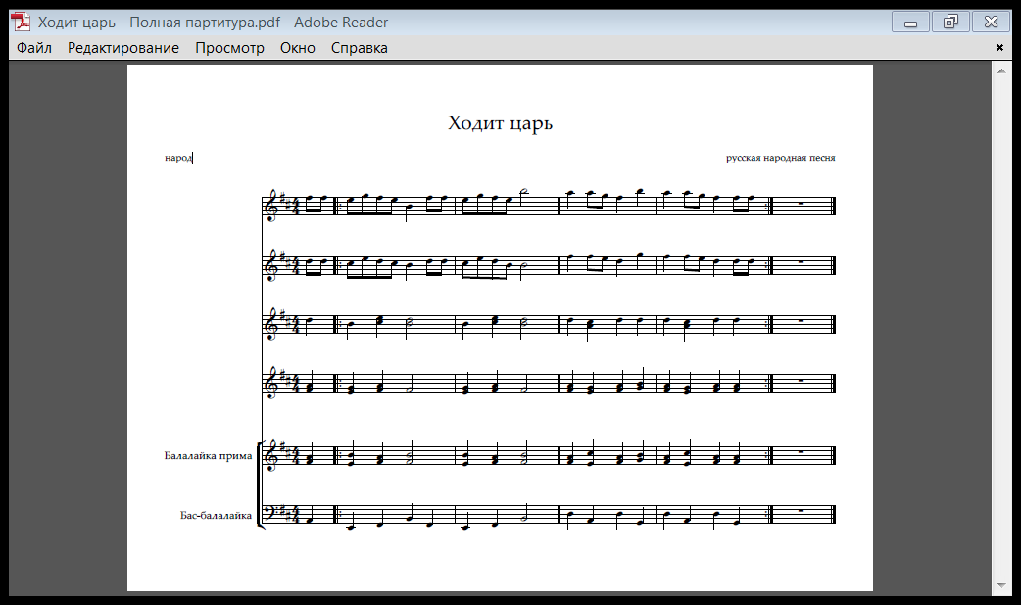

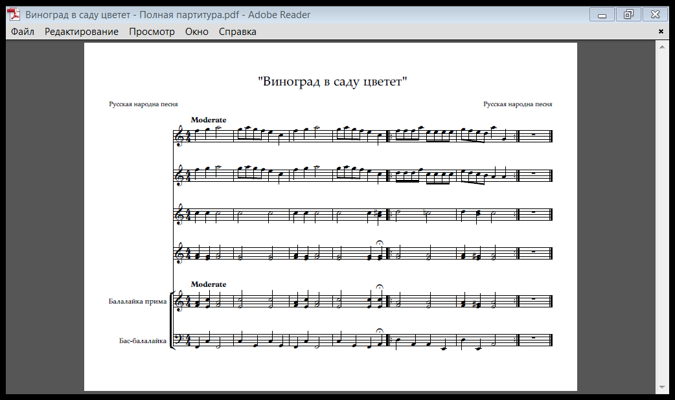

*Использованная литература:*

* *Развитие вокально-певческих навыков у детей старшего дошкольного возраста. (Статьи фестиваля «Открытый урок»)*
* *Использование комплексного подхода, как условие развития артистических способностей подростков на музыкальных занятиях эстрадной студии.*
* *Основы системы раннего музыкального-эстетического воспитания. (Социальная сеть работников образования).*
* *Школьный сборник русских народных песен. Выпуск 1.*
* *Школа игры на трехструнной домре. В. Чунин. Москва. Кифара 1995г.*